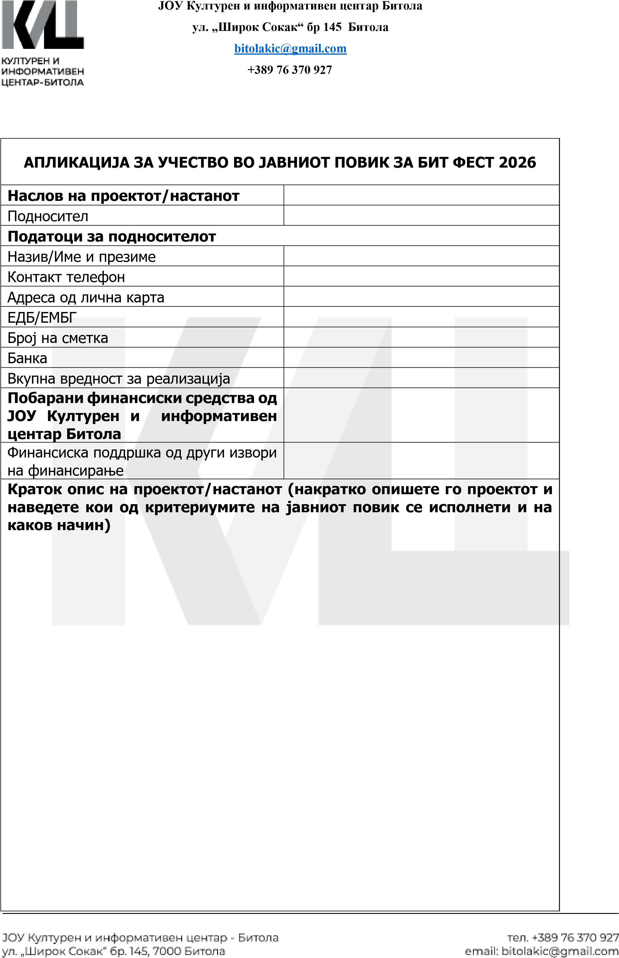


ЈОУ Културен и информативен центар Битола

ул. „
Широк Сокак“ бр 145

Битола

bitolakic@gmail.com

+389 76 370 927

Број на учесници (поединечно,
број на мажи и жени вклучени во
реализацијата)

Датум на аплицирање

Во прилог на оваа пријава, доставувам потпишана
изјава

за
согласност за
користење
на лични
те

податоци од страна на
ЈОУ Културен и информативен
центар Битола
,
за потребите на јавниот повик.

Подносител

___________________________

